Lampiran 1

PELAKSANAAN KEGIATAN TEKNIK KONTRAK PERILAKU DALAM KONSELING KELOMPOK UNTUK MENGURANGI PERILAKU MEMBOLOS SISWA KELAS XI SMA NEGERI 1 SENDANA
Per temuan ke | Topik Kegiatan | Kegiatan | Tujuan | Skenario | Waktu
I | Pemberian pretest | Melaksanakan pretest | Gambaran perilaku membolos siswa sebelum perlakuan | - Memabngun rapport  - Menjelaskan tujuan kegiatan termasuk cara mengerjakan tes  - Membagikan tes  - Mengerjakan tes | 30 menit
II | Mengidentifikasi latar belakang timbulnya perilaku membolos. | Peneliti memberikan kesempatan kepada siswa untuk mengemukakan alasanya | Siswa dapat menentukan latar belakang timbulnya perilaku membolos | - Proses penggalian informasi  - Membentuk kelompok  - Menentukan latar belakang masalah | 60 menit
III | Pelaksanaan teknik kontrak perilaku dalam konseling kelompok | Penjelasan secara umum mengenai teknik kontrak perilaku | Siswa dapat memahami secara garis besar kegiatan yang dilakukan selama pemberian teknik kontrak perilaku. | - Membangun rapport  - Menjelaskan tahap-tahap pelaksanaan model teknik kontrak perilaku dalam konseling kelompok  - Tanya Jawab | 90 menit
 | Menganalisis perilaku yang ingin diubah | Siswa saling berdiskusi dalam kelompok | Siswa diharapkan mampu mengumpulkan informasi, menganalisis data, dan membuat kesimpulan | Diskusi kelompok dan Tanya jawab
 | Merumuskan perilaku yang diinginkan | Anggota kelompok memutuskan perilaku apa yang diinginkan dalam kontrak | Siswa mampu menentukan perilaku yang positif. | Diskusi kelompok
 | Merumuskan konsekuensi dan hadiah dalam kontrak perilaku serta menentukan lamanya kontrak berlangsung | Menentukan hadiah dan hukuman dalam pelakasnaan kontrak | Siswa mampu mengambil keputusan dalam menentukan hadiah dan hukuman | Tanya jawab
 | Merumuskan pihak-pihak yang terkait dalam kontrak perilaku | Memutuskan untuk menentukan pihak yang terkait dalm kontrak. | Siswa mampu menentukan pihak yang akan ikut srta dalam pelaksanaan kontrak | Diskusi kelompok
VI | Evaluasi | Peneliti dan siswa saling memberikan umpan balik mengenai tugas yang telah mereka kerjakan, mengenai keefektifan dalam pelaksanaan kontrak | Peneliti dan siswa mampu berkolaborasi dalam mengevaluasi kegiatan tersebut | - Menyimpulkan kegiatan  - Kesan-kesan kegiatan | 60 menit
V | Pemberian Posttest | Melaksanakan posttest | Gambaran peilaku membolos setelah perlakuan | - Memabngun rapport  - Menjelaskan tujuan kegiatan termasuk cara mengerjakan tes  - Membagikan tes  - Mengerjakan tes | 30 menit

Lampiran 2
SKENARIO PELAKSANAAN PENELITIAN EKSPERIMEN TEKNIK KONTRAK BEHAVIOR DENGAN METODE KONSELING KELOMPOK

- Tujuan
Tujuan pemberian teknik kontrak perilaku adalah membantu siswa untuk meminimalisir perilaku membolos di sekolah, menumbuhkan perilaku disiplin terhadap tugas dan kewajiban sebagai seorang siswa.
- Persiapan
Pada tahap ini guru pembimbing memfasilitasi pelaksanaan konseling kelompok dengan teknik kontrak perilaku, kegiatan yang dilakukan adalah:
- Tempat pelaksanaan kegiatan dilakukan di ruang kelas.
- Perlengkapan yaitu menetapkan lokasi dan waktu.
- Pelaksanaan
Pelaksanaan eksperimen guna mengungkapkan tingkat dan gambaran mengenai perilaku membolos sebelum dan setelah perlakuan berupa teknik kontrak perilaku pada siswa kelas XI di SMA Negeri 1 Sendana kabupaten majene, dilakukan prosedur:
- Tahap pertama :
- Kegiatan awal : membangun raport
- Fasilitator memperkenalkan diri kepada siswa
- Menjelaskan kepada siswa aturan-aturan yang perlu diketahui dalam pelaksanaan kegiatan.
- Menjelaskan tujuan-tujuan yang ingin dicapai dari pelaksanaan teknik kontrak perilaku

- Kegiatan inti : Pelaksanaan Pretest
- Mengatur tempat duduk
- Menjelaskan tujuan dan manfaat diadakannya pemberian angket tentang perencanaan karir.
- Membagikan angket dan siswa diperintahkan untuk mengisi identitas yang tercantum dilembaran angket
- Menjelaskan petunjuk cara mengerjakan angket
- Mengawasi siswa selama mengerjakan tes
- Mengumpulkan angket yang telah diisi oleh siswa
- Menghitung kembali angket apakah sudah sesuai dengan jumlah peserta
- Mengucapkan terima kasih pada siswa atas kesungguhannya mengisi angket yang telah diberikan.
- Tahap kedua (2) : Pelaksanaan Pemberian Perlakuan
Pada tahap ke dua ini peneliti memberikan perlakuan kepada siswa dengan memberikan teknik kontrak perilaku dalam konseling kelompok. Langkah-langkah yang dilakukan peneliti dalam pemberian perlakuan kepada siswa yaitu:
- Pembentukan
Tema dari kegiatan ini yaitu pengenalan, pelibatan dan pemasukan diri. Meliputi kegiatan:
- Mengungkapkan pengertian dan tujuan konseling kelompok,
- Menjelaskan cara-cara dan asas-asas konseling kelompok,
- Saling memperkenalkan dan mengungkapkan diri,
- Teknik khusus dan,
- Permainan penghangatan/pengakraban.

- Peralihan
Meliputi kegiatan:
- Menjelaskan kegiatan yang akan ditempuh pada tahap berikutnya,
- Menawarkan atau mengamati apakah para anggota sudah siap menjalani kegiatan pada tahap selanjutnya,
- Membahas suasana yang terjadi,
- Meningkatkan kemampuan keikutsertaan anggota dan,
- Kalau perlu kembali kebeberapa aspek tahap pertama atau tahap pembentukan.
- Kegiatan
Pada kegiatan ini dilakukan teknik kontrak perilaku dengan 4 langkah yaitu :
- Langkah pertama.
Langkah ini merupakan langkah awal untuk mengetahui penyebab timbulnya perilaku membolos siswa, dimana pada tahap ini proses penggalian informasi menganai latar belakang timbulnya perilaku membolos. siswa diharapkan mau mengemukakan hal-hal yang membuat perilaku membolos muncul atau penyebab membolos itu.
- Langkah kedua
Langkah ini merupakan langkah ditetapkanya perilaku yang dipermasalahkan dan perilaku yang ingin diubah untuk mengurangi perilaku membolos, dengan menggunakan analisis ABC.
- Langkah ketiga
Langkah ketiga ini merupakan langkah untuk mengadakan kontrak perilaku dengan siswa dengan melakukan:
      - Merumuskan perilaku yang akan disepakati untuk mengurangi perilaku membolos
      - Merumuskan konsekuensi yang akan diterima siswa apabila siswa tidak menjalankan kontrak perilaku
      - Merumuskan reward/reinforcement yang akan diterima apabila siswa dapat menjalankan perilaku yang sudah disepakati dengan baik.
      - Menentukan lamanya kontrak berlangsung.
      - Menetapkan komitmen sikap dan perilaku positif.
- Langkah keempat
Pada langkah disebut dengan langkah pemantapan konselor dengan konseli menentukan Struktur merinci siapa yang harus melakukan, apa yang dilakukan, kepada siapa dan dalam kondisi bagaimana hal itu dilakukan, serta dalam kondisi bagaimana dibatalkan.
- Evaluasi
- Para siswa saling memberikan umpan balik mengenai kontrak yang telah di sepakati tersebut, mengenai tugas yang akan mereka kerjakan,.
- Guru dan murid berkolaborasi dalam mengevaluasi pembelajaran siswa.
Penilaian atas pembelajaran harus mengevaluasi pemikiran paling tinggi.
- Tahap selanjutnya : Pelaksanaan Post-Test
Pada pertemuan terakhir ini, diadakan tes kembali sebagai cara untuk mengetahui hasil dari pelatihan pengenalan diri. Adapun tahapannya adalah:
- Mengatur tempat duduk
- Menjelaskan tujuan dan manfaat diadakannya pemberian angket tentang perilaku membolos.
- Membagikan angket dan memerintahkan untuk mengisi identitas yang tercantum dilembaran angket
- Menjelaskan petunjuk cara mengerjakannya
- Mengawasi siswa selama mengerjakan test
- Mengumpulkan angket yang telah diisi oleh siswa
- Menghitung kembali angket apakah sudah sesuai dengan jumlah peserta
- Mengucapkan terimah kasih pada siswa atas kesungguhannya mengisi angket yang telah diberikan
- Mempersilahkan siswa meninggalkan ruangan
D. Terminasi
Peneliti menutup kegiatan Pengaruh teknik kontrak perilaku dalam koneling kelompok ini dengan kegiatan-kegiatan sebagai berikut:
- Peneliti memberikan tes/kuis, untuk mengetahui apakah siswa sudah dapat memahami teknik kontrak perilaku ini.
- Peneliti mengucapkan banyak terima kasih atas partisipasi siswa dalam mengikuti kegiatan pemberian teknik kontrak perilaku dalam konseling kelompok untuk mengurangi perilaku membolos.

Lampiran 3
FORMAT KONTRAK PERILAKU

Tingkah laku yang bermasalah :
……………………………………………………………………………………………………………………………………………………………………

Tingkah laku yang diinginkan :
……………………………………………………………………………………………………………………………………………………………………
Sangsi :
……………………………………………………………………………………………………………………………………………………………………

Hadiah :
……………………………………………………………………………………………………………………………………………………………………

Tanggal berlaku kontrak :…………………..

Tanggal berakhir kontrak :………………….

Tanda tangan :

Siswa Guru

Pihak lain yang terkait : ……………………………………………………

Lampiran 4

KISI-KISI ANGKET PERILAKU MEMBOLOS SISWA KELAS XI
SMA N 1 SENDANA KABUPATEN MAJENE
(Sebelum Uji Coba)

Variabel | Indikator | Deskriptor | Nomor item
 |  |  | favorable | Unfavorable
Perilaku membolos | - Tidak hadir atau melarikan diri dari sekolah | - Kesalahan dalam belajar  - Alasan irasional | 1, 2 3,4  5,6,7 8,9
 | - Tidak sampai kesekolah | - Ajakan dari teman-teman  - Kemampuan belajar  - Tidak mngerjakan tugas | 10,11,12 13,14  15,16,17, 19 18,
 | - Hadir di sekolah tetapi tidak masuk mengikuti pelajaran | - Pandangan negatif terhadap guru.  - Tidak tertarik untuk belajar | 20, 21 22,23, 24, 25  26 27, 28  29, 30, 32, 33 31, 34

Lampiran 6
ANGKET PERILAKU MEMBOLOS
(Sebelum Uji Coba)
Identitas Responden
Nama : ………………………………
Jenis kelamin :................................................
NIS : ………………………………
Kelas : ………………………………

PETUNJUK PENGISIAN
  - Berilah tanda chelklist ( √ ) pada kolom pilihan jawaban yang telah disediakan.
  - Pilihan jawabannya yaitu:
- SL (Selalu), jika kondisi tersebut dirasakan sangat sering kamu lakukan
- SR (Sering), jika kondisi tersebut dirasakan sesuai atau sering terjadi pada diri Anda
- KD (Kadang-kadang), jika kondisi tersebut dirasakan kurang sering atau jarang terjadi pada diri Anda
- TP (Tidak Pernah), jika kondisi tersebut dirasakan tidak pernah atau tidak terjadi pada diri Anda
  - Jika ada hal yang belum jelas, mohon ditanyakan langsung pada peneliti.

*Selamat Mengerjakan*

No | Pernyataan | Alternative jawaban
 |  | SL | SR | KD | TP
1. | Saya merasa tidak ada kegiatan yang berarti ketika di sekolah.
2. | Saya lebih tertarik kegiatan di luar dari pada kegiatan di sekolah
3. | Selain sekolah saya juga bekerja.
4. | Saya sering meninggalkan mata pelajaran untuk mengikuti kegiatan di luar sekolah.
5. | Saya sering membuat surat keterangan sakit yang palsu.
6. | Saya sering membuat-buat alasan untuk menghindari mata pelajaran tertentu.
7. | Saya merasa terancam di dalam kelas.
8. | Saya merasa tidak disukai oleh teman-teman sekelas saya.
9. | Saya merasa takut dengan suasana di sekolah.
10. | Jika teman mengajak saya untuk meninggalkan sekolah/kelas saya menurutinya
11. | Saya sering mengajak teman saya untuk meninggalkan mata pelajaran tertentu.
12. | Saya sering nongkrong di rumah teman dari pada pergi ke sekolah
13. | Saya sering mengajak teman saya untuk meninggalkan sekolah
14. | Saya sering diejek dan diancam oleh teman-teman di kelas/sekolah
15. | Saya merasa tidak mampu untuk mengerjakan tugas
16. | Saya sering tidak mengerjakan tugas yang diberikan oleh guru
17. | Saya kurang mampu mengikuti pelajarn yang materinya sulit
18. | Saya sulit mengerti materi pelajaran yang diberikan oleh guru
19. | Saya sering tidak mengerjakan pekerjaan rumah.
20. | Saya merasa terlalu dikendalikan oleh guru
21. | Saya merasa banyak guru yang tidak menyayangi saya
22. | Saya sering memperoleh nilai kurang dari guru.
23. | Saya menyenangi guru yang memperhatikan saya
24. | Saya menghargai guru dari guru yang menghargai saya
25 | Saya sering mangikuti pelajaran jika menarik
26. | Saya tidak senang dengan mata pelajaran tertentu
27. | Kadang-kadang saya mengikuti pelajaran secara penuh
28. | Saya sering memakai waktu istirahat melebihi waktu yang telah ditentukan
29.. | Saya kurang mempunyai persiapan untuk kegiatan di kelas.
30 | Saya sering tiba di sekolah setelah jam pelajaran dimulai
31 | Saya merasa bingung/pusing dengan materi pelajaran
32. | Apabila pelajaran membosankan, saya memilih keluar dari kelas.
33. | saya kurang bersemangat untuk belajar
34 | Adanya teman yang tidak disukai di kelas/disekolah

TERIMA KASIH

Lampiran 7
Uji Validitas

Case Processing Summary
 |  | N | %
Cases | Valid | 28 | 100.0
 | Excludedª | 0 | .0
 | Total | 28 | 100.0
a. Listwise deletion based on all variables in the procedure.

Reliability Statistics
Cronbach's Alpha | N of Items
.941 | 34

Item Statistics
 | Mean | Std. Deviation | N
VAR00001 | 2.2500 | .88715 | 28
VAR00002 | 2.3214 | .66964 | 28
VAR00003 | 1.3571 | .55872 | 28
VAR00004 | 2.3571 | .73102 | 28
VAR00005 | 2.7500 | .79931 | 28
VAR00006 | 2.5000 | 1.00000 | 28
VAR00007 | 2.7500 | 1.00462 | 28
VAR00008 | 2.4286 | .74180 | 28
VAR00009 | 3.3214 | .86297 | 28
VAR00010 | 2.4643 | .92224 | 28
VAR00011 | 2.6429 | .95119 | 28
VAR00012 | 2.3214 | .94491 | 28
VAR00013 | 2.3929 | 1.19689 | 28
VAR00014 | 2.7143 | .97590 | 28
VAR00015 | 2.6786 | 1.02030 | 28
VAR00016 | 2.8214 | .72283 | 28
VAR00017 | 2.7500 | 1.07583 | 28
VAR00018 | 2.3571 | .73102 | 28
VAR00019 | 2.6786 | 1.05597 | 28
VAR00020 | 2.2857 | .93718 | 28
VAR00021 | 2.2857 | .93718 | 28
VAR00022 | 2.7143 | .97590 | 28
VAR00023 | 2.7143 | .97590 | 28
VAR00024 | 2.2143 | .91721 | 28
VAR00025 | 2.5000 | .92296 | 28
VAR00026 | 2.1429 | .93152 | 28
VAR00027 | 2.1429 | .84828 | 28
VAR00028 | 2.5000 | .88192 | 28
VAR00029 | 2.6786 | 1.02030 | 28
VAR00030 | 2.2500 | .88715 | 28
VAR00031 | 2.7857 | .73822 | 28
VAR00032 | 2.5000 | .88192 | 28
VAR00033 | 2.7143 | .80999 | 28
VAR00034 | 2.4286 | .95950 | 28

Item-Total Statistics
 | Scale Mean if Item Deleted | Scale Variance if Item Deleted | Corrected Item-Total Correlation | Cronbach's Alpha if Item Deleted
VAR00001 | 82.4643 | 296.628 | .828 | .937
VAR00002 | 82.3929 | 311.877 | .440 | .941
VAR00003 | 83.3571 | 319.349 | .154 | .942
VAR00004 | 82.3571 | 311.127 | .429 | .941
VAR00005 | 81.9643 | 310.258 | .420 | .941
VAR00006 | 82.2143 | 304.545 | .492 | .940
VAR00007 | 81.9643 | 301.665 | .575 | .939
VAR00008 | 82.2857 | 309.915 | .470 | .940
VAR00009 | 81.3929 | 312.766 | .302 | .942
VAR00010 | 82.2500 | 299.898 | .688 | .938
VAR00011 | 82.0714 | 298.661 | .705 | .938
VAR00012 | 82.3929 | 302.914 | .575 | .939
VAR00013 | 82.3214 | 298.893 | .541 | .940
VAR00014 | 82.0000 | 303.556 | .536 | .940
VAR00015 | 82.0357 | 304.258 | .490 | .940
VAR00016 | 81.8929 | 309.951 | .482 | .940
VAR00017 | 81.9643 | 313.813 | .333 | .943
VAR00018 | 82.3571 | 311.127 | .429 | .941
VAR00019 | 82.0357 | 302.110 | .531 | .940
VAR00020 | 82.4286 | 304.402 | .534 | .940
VAR00021 | 82.4286 | 303.069 | .576 | .939
VAR00022 | 82.0000 | 303.556 | .536 | .940
VAR00023 | 82.0000 | 303.111 | .549 | .940
VAR00024 | 82.5000 | 298.852 | .726 | .938
VAR00025 | 82.2143 | 304.693 | .533 | .940
VAR00026 | 82.5714 | 298.698 | .719 | .938
VAR00027 | 82.5714 | 304.254 | .600 | .939
VAR00028 | 82.2143 | 299.656 | .730 | .938
VAR00029 | 82.0357 | 302.851 | .530 | .940
VAR00030 | 82.4643 | 296.628 | .828 | .937
VAR00031 | 81.9286 | 307.624 | .562 | .940
VAR00032 | 82.2143 | 299.656 | .730 | .938
VAR00033 | 82.0000 | 307.704 | .506 | .940
VAR00034 | 82.2857 | 297.175 | .745 | .938

Scale Statistics
Mean | Variance | Std. Deviation | N of Items
84.7143 | 322.730 | 17.96469 | 34

Lampiran 8
KISI-KISI ANGKET PERILAKU MEMBOLOS SISWA KELAS XI
SMA N 1 SENDANA KABUPATEN MAJENE
(pree test)

Variabel | Indikator | Deskriptor | Nomor item
 |  |  | favorable | Unfavorable
Perilaku membolos | - Tidak hadir atau melarikan diri dari sekolah | - Kesalahan dalam belajar  - Alasan irasional | 1, 2 3,4  6,7, 8 5, 9
 | - Tidak sampai kesekolah | - Ajakan dari teman-teman  - Kemampuan belajar  - Tidak mngerjakan tugas | 10,11,12 13,14  15,16,17 18, 19
 | - Hadir di sekolah tetapi tidak masuk mengikuti pelajaran | - Pandangan negatif terhadap guru.  - Tidak tertarik untuk belajar | 22, 23, 24 21,20, 25,  26, 28 27  30, 32, 33 31, 29

Lampiran 9
ANGKET PERILAKU MEMBOLOS
(pree test)

Identitas Responden
Nama : ………………………………
Jenis kelamin :................................................
NIS : ………………………………
Kelas : ………………………………

PETUNJUK PENGISIAN
  - Berilah tanda chelklist ( √ ) pada kolom pilihan jawaban yang telah disediakan.
  - Pilihan jawabannya yaitu:
- SL (Selalu), jika kondisi tersebut dirasakan sangat sering kamu lakukan
- SR (Sering), jika kondisi tersebut dirasakan sesuai atau sering terjadi pada diri Anda
- KD (Kadang-kadang), jika kondisi tersebut dirasakan kurang sering atau jarang terjadi pada diri Anda
- TP (Tidak Pernah), jika kondisi tersebut dirasakan tidak pernah atau tidak terjadi pada diri Anda
  - Jika ada hal yang belum jelas, mohon ditanyakan langsung pada peneliti.

*Selamat Mengerjakan*

No | Pernyataan | Alternative jawaban
 |  | SL | SR | KD | TP
1. | Saya merasa tidak ada kegiatan yang berarti ketika di sekolah.
2. | Saya lebih tertarik kegiatan di luar dari pada kegiatan di sekolah
3. | Saya sering meninggalkan mata pelajaran untuk mengikuti kegiatan di luar sekolah.
4. | Saya sering membuat surat keterangan sakit yang palsu.
5. | Saya sering membuat-buat alasan untuk menghindari mata pelajaran tertentu.
6. | Saya merasa terancam di dalam kelas.
7. | Saya merasa tidak disukai oleh teman-teman sekelas saya.
8. | Saya merasa takut dengan suasana di sekolah.
9. | Jika teman mengajak saya untuk meninggalkan sekolah/kelas saya menurutinya
10. | Saya sering mengajak teman saya untuk meninggalkan mata pelajaran tertentu.
11. | Saya sering nongkrong di rumah teman dari pada pergi ke sekolah
12. | Saya sering mengajak teman saya untuk meninggalkan sekolah
13. | Saya sering diejek dan diancam oleh teman-teman di kelas/sekolah
14. | Saya merasa tidak mampu untuk mengerjakan tugas
15. | Saya sering tidak mengerjakan tugas yang diberikan oleh guru
16. | Saya kurang mampu mengikuti pelajarn yang materinya sulit
17. | Saya sulit mengerti materi pelajaran yang diberikan oleh guru
18. | Saya sering tidak mengerjakan pekerjaan rumah.
19. | Saya merasa terlalu dikendalikan oleh guru
20. | Saya merasa banyak guru yang tidak menyayangi saya
21. | Saya sering memperoleh nilai kurang dari guru.
22. | Saya menyenangi guru yang memperhatikan saya
23. | Saya menghargai guru dari guru yang menghargai saya
24. | Saya sering mangikuti pelajaran jika menarik
25 | Saya tidak senang dengan mata pelajaran tertentu
26. | Kadang-kadang saya mengikuti pelajaran secara penuh
27. | Saya sering memakai waktu istirahat melebihi waktu yang telah ditentukan
28. | Saya kurang mempunyai persiapan untuk kegiatan di kelas.
29.. | Saya sering tiba di sekolah setelah jam pelajaran dimulai
30 | Saya merasa bingung/pusing dengan materi pelajaran
31 | Apabila pelajaran membosankan, saya memilih keluar dari kelas.
32. | saya kurang bersemangat untuk belajar
33. | Adanya teman yang tidak disukai di kelas/disekolah

TERIMA KASIH

Lampiran 10
HASIL PRETEST
RsPd | ITEM |  |  |  |  |  |  |  |  |  |  |  |  |  |  |  |  |  |  |  |  |  |  |  |  |  |  |  |  |  |  |  |  | JML
 | 1 | 2 | 3 | 4 | 5 | 6 | 7 | 8 | 9 | 10 | 11 | 12 | 13 | 14 | 15 | 16 | 17 | 18 | 19 | 20 | 21 | 22 | 23 | 24 | 25 | 26 | 27 | 28 | 29 | 30 | 31 | 32 | 33
1 | 4 | 3 | 3 | 3 | 3 | 2 | 3 | 3 | 3 | 3 | 4 | 3 | 3 | 3 | 4 | 3 | 3 | 3 | 1 | 3 | 4 | 4 | 3 | 3 | 4 | 1 | 2 | 3 | 3 | 4 | 4 | 3 | 3 | 101
2 | 3 | 4 | 3 | 3 | 4 | 3 | 4 | 2 | 1 | 3 | 2 | 4 | 2 | 4 | 3 | 2 | 3 | 4 | 3 | 4 | 4 | 1 | 4 | 4 | 3 | 2 | 3 | 2 | 2 | 4 | 3 | 4 | 3 | 100
3 | 4 | 3 | 3 | 4 | 4 | 3 | 3 | 3 | 2 | 3 | 4 | 3 | 3 | 3 | 4 | 4 | 2 | 3 | 4 | 4 | 3 | 3 | 3 | 3 | 4 | 1 | 4 | 4 | 3 | 3 | 3 | 3 | 4 | 107
4 | 2 | 3 | 1 | 2 | 3 | 2 | 3 | 3 | 3 | 2 | 3 | 2 | 3 | 2 | 3 | 3 | 1 | 4 | 2 | 2 | 3 | 2 | 4 | 2 | 3 | 2 | 3 | 2 | 4 | 2 | 3 | 4 | 2 | 85
5 | 4 | 3 | 4 | 4 | 3 | 3 | 4 | 3 | 4 | 3 | 4 | 3 | 4 | 3 | 4 | 3 | 4 | 3 | 3 | 4 | 4 | 3 | 2 | 3 | 4 | 3 | 4 | 4 | 3 | 4 | 4 | 3 | 4 | 115
6 | 4 | 2 | 4 | 2 | 4 | 3 | 2 | 3 | 2 | 4 | 3 | 4 | 2 | 3 | 4 | 4 | 3 | 4 | 1 | 3 | 4 | 4 | 3 | 1 | 4 | 2 | 4 | 4 | 2 | 4 | 2 | 4 | 2 | 101
7 | 3 | 4 | 4 | 3 | 4 | 3 | 4 | 2 | 3 | 3 | 2 | 2 | 3 | 4 | 3 | 4 | 4 | 3 | 4 | 3 | 4 | 3 | 1 | 4 | 3 | 1 | 3 | 2 | 4 | 3 | 4 | 2 | 3 | 102
8 | 4 | 3 | 1 | 3 | 2 | 4 | 1 | 2 | 2 | 4 | 3 | 3 | 2 | 3 | 2 | 3 | 4 | 4 | 2 | 2 | 3 | 3 | 4 | 4 | 3 | 2 | 2 | 3 | 2 | 2 | 4 | 4 | 3 | 93
9 | 4 | 4 | 4 | 4 | 2 | 3 | 4 | 2 | 3 | 4 | 3 | 1 | 3 | 4 | 3 | 3 | 4 | 3 | 4 | 3 | 4 | 4 | 3 | 2 | 2 | 1 | 3 | 3 | 1 | 3 | 4 | 3 | 4 | 102
10 | 4 | 4 | 3 | 2 | 4 | 4 | 3 | 2 | 2 | 2 | 4 | 3 | 1 | 3 | 4 | 4 | 2 | 2 | 4 | 2 | 3 | 2 | 4 | 3 | 3 | 2 | 4 | 4 | 3 | 3 | 3 | 4 | 2 | 99
11 | 3 | 3 | 4 | 4 | 3 | 4 | 4 | 3 | 4 | 4 | 4 | 4 | 2 | 3 | 4 | 4 | 2 | 4 | 3 | 4 | 4 | 2 | 3 | 2 | 3 | 2 | 3 | 4 | 3 | 4 | 4 | 3 | 4 | 111
12 | 4 | 4 | 4 | 3 | 4 | 2 | 3 | 4 | 2 | 3 | 2 | 3 | 3 | 3 | 3 | 3 | 3 | 3 | 2 | 3 | 3 | 3 | 4 | 4 | 3 | 2 | 2 | 3 | 4 | 4 | 3 | 3 | 3 | 102
13 | 4 | 2 | 4 | 4 | 2 | 2 | 3 | 4 | 3 | 3 | 4 | 3 | 2 | 4 | 3 | 4 | 3 | 4 | 2 | 4 | 4 | 2 | 3 | 3 | 2 | 4 | 3 | 2 | 3 | 4 | 3 | 2 | 4 | 103
14 | 3 | 4 | 3 | 4 | 4 | 3 | 4 | 3 | 2 | 4 | 3 | 4 | 3 | 4 | 3 | 3 | 4 | 3 | 4 | 3 | 4 | 3 | 2 | 4 | 3 | 4 | 3 | 3 | 4 | 4 | 4 | 3 | 4 | 113
15 | 4 | 4 | 4 | 2 | 3 | 4 | 3 | 4 | 3 | 4 | 2 | 4 | 4 | 3 | 4 | 4 | 3 | 1 | 2 | 4 | 3 | 4 | 2 | 3 | 4 | 2 | 2 | 4 | 1 | 4 | 4 | 4 | 2 | 105
16 | 4 | 3 | 4 | 3 | 4 | 4 | 2 | 4 | 4 | 3 | 3 | 3 | 4 | 4 | 3 | 3 | 1 | 3 | 3 | 4 | 3 | 2 | 1 | 4 | 3 | 2 | 3 | 2 | 3 | 4 | 3 | 2 | 3 | 101
17 | 4 | 3 | 4 | 4 | 4 | 4 | 2 | 2 | 4 | 4 | 4 | 3 | 1 | 4 | 3 | 4 | 2 | 4 | 3 | 4 | 3 | 3 | 2 | 4 | 3 | 2 | 4 | 1 | 4 | 3 | 4 | 2 | 4 | 106
18 | 3 | 3 | 4 | 2 | 3 | 2 | 2 | 2 | 2 | 2 | 2 | 4 | 3 | 3 | 3 | 3 | 3 | 3 | 4 | 4 | 3 | 4 | 4 | 3 | 1 | 1 | 1 | 4 | 2 | 2 | 3 | 3 | 2 | 90
19 | 4 | 3 | 4 | 3 | 4 | 3 | 3 | 3 | 3 | 3 | 3 | 3 | 4 | 3 | 3 | 3 | 3 | 2 | 2 | 3 | 4 | 3 | 3 | 2 | 3 | 2 | 3 | 1 | 3 | 4 | 4 | 4 | 3 | 101
20 | 3 | 4 | 3 | 2 | 2 | 2 | 4 | 3 | 3 | 2 | 4 | 2 | 3 | 4 | 4 | 4 | 4 | 4 | 3 | 4 | 3 | 2 | 2 | 4 | 4 | 1 | 4 | 3 | 4 | 3 | 4 | 3 | 2 | 103
21 | 3 | 4 | 2 | 3 | 2 | 3 | 4 | 2 | 3 | 3 | 4 | 3 | 4 | 3 | 4 | 3 | 3 | 4 | 2 | 3 | 4 | 3 | 4 | 2 | 4 | 4 | 3 | 4 | 3 | 4 | 3 | 2 | 3 | 105
22 | 3 | 4 | 4 | 4 | 4 | 4 | 3 | 3 | 4 | 3 | 3 | 4 | 4 | 4 | 3 | 4 | 2 | 3 | 4 | 3 | 3 | 4 | 4 | 4 | 3 | 1 | 4 | 3 | 2 | 3 | 4 | 3 | 4 | 112
23 | 4 | 3 | 4 | 3 | 4 | 3 | 3 | 1 | 2 | 3 | 4 | 2 | 2 | 4 | 4 | 3 | 1 | 4 | 3 | 3 | 4 | 3 | 2 | 4 | 2 | 2 | 3 | 2 | 4 | 4 | 4 | 4 | 3 | 101
24 | 3 | 4 | 4 | 4 | 4 | 4 | 4 | 3 | 3 | 4 | 3 | 3 | 4 | 3 | 4 | 4 | 3 | 4 | 4 | 3 | 4 | 3 | 4 | 3 | 4 | 4 | 4 | 3 | 3 | 4 | 4 | 4 | 4 | 120
25 | 4 | 3 | 2 | 3 | 3 | 3 | 3 | 1 | 2 | 3 | 2 | 2 | 3 | 3 | 3 | 2 | 4 | 1 | 2 | 3 | 4 | 3 | 1 | 3 | 3 | 1 | 2 | 1 | 4 | 3 | 3 | 4 | 3 | 87
26 | 3 | 4 | 4 | 2 | 4 | 2 | 4 | 3 | 2 | 3 | 3 | 3 | 2 | 3 | 3 | 3 | 3 | 3 | 3 | 4 | 3 | 4 | 3 | 4 | 2 | 1 | 4 | 4 | 3 | 4 | 3 | 3 | 2 | 101
27 | 3 | 3 | 2 | 1 | 3 | 1 | 3 | 2 | 2 | 1 | 2 | 3 | 1 | 1 | 2 | 2 | 2 | 2 | 3 | 2 | 1 | 3 | 2 | 3 | 4 | 1 | 2 | 3 | 4 | 2 | 2 | 1 | 1 | 70
28 | 4 | 3 | 3 | 3 | 3 | 2 | 3 | 1 | 3 | 4 | 3 | 4 | 3 | 2 | 4 | 3 | 3 | 4 | 2 | 4 | 3 | 2 | 1 | 3 | 3 | 2 | 4 | 2 | 2 | 2 | 3 | 3 | 3 | 94
29 | 4 | 3 | 4 | 2 | 4 | 3 | 4 | 4 | 4 | 3 | 3 | 3 | 4 | 3 | 4 | 3 | 1 | 3 | 3 | 3 | 4 | 3 | 3 | 3 | 3 | 2 | 4 | 2 | 4 | 3 | 3 | 3 | 2 | 104
30 | 3 | 4 | 4 | 2 | 4 | 2 | 4 | 4 | 3 | 4 | 4 | 2 | 3 | 3 | 2 | 4 | 2 | 2 | 4 | 4 | 3 | 1 | 3 | 4 | 4 | 1 | 3 | 3 | 3 | 3 | 4 | 2 | 3 | 101

Lampiran 11
KISI-KISI ANGKET PERILAKU MEMBOLOS SISWA KELAS XI
SMA N 1 SENDANA KABUPATEN MAJENE
(post test)

Variabel | Indikator | Deskriptor | Nomor item
 |  |  | favorable | Unfavorable
Perilaku membolos | - Tidak hadir atau melarikan diri dari sekolah | - Kesalahan dalam belajar  - Alasan irasional | 1, 2 3,4  6,7, 8 5, 9
 | - Tidak sampai kesekolah | - Ajakan dari teman-teman  - Kemampuan belajar  - Tidak mngerjakan tugas | 10,11,12 13,14  15,16,17 18, 19
 | - Hadir di sekolah tetapi tidak masuk mengikuti pelajaran | - Pandangan negatif terhadap guru.  - Tidak tertarik untuk belajar | 22, 23, 24 21,20, 25,  26, 28 27  30, 32, 33 31, 29

Lampiran 12
ANGKET PERILAKU MEMBOLOS
(Posttest)
Identitas Responden
Nama : ………………………………
Jenis kelamin :................................................
NIS : ………………………………
Kelas : ………………………………

PETUNJUK PENGISIAN
  - Berilah tanda chelklist ( √ ) pada kolom pilihan jawaban yang telah disediakan.
  - Pilihan jawabannya yaitu:
- SL (Selalu), jika kondisi tersebut dirasakan sangat sering kamu lakukan
- SR (Sering), jika kondisi tersebut dirasakan sesuai atau sering terjadi pada diri Anda
- KD (Kadang-kadang), jika kondisi tersebut dirasakan kurang sering atau jarang terjadi pada diri Anda
- TP (Tidak Pernah), jika kondisi tersebut dirasakan tidak pernah atau tidak terjadi pada diri Anda
  - Jika ada hal yang belum jelas, mohon ditanyakan langsung pada peneliti.

*Selamat Mengerjakan*

No | Pernyataan | Alternative jawaban
 |  | SL | SR | KD | TP
1. | Saya merasa tidak ada kegiatan yang berarti ketika di sekolah.
2. | Saya lebih tertarik kegiatan di luar dari pada kegiatan di sekolah
3. | Saya sering meninggalkan mata pelajaran untuk mengikuti kegiatan di luar sekolah.
4. | Saya sering membuat surat keterangan sakit yang palsu.
5. | Saya sering membuat-buat alasan untuk menghindari mata pelajaran tertentu.
6. | Saya merasa terancam di dalam kelas.
7. | Saya merasa tidak disukai oleh teman-teman sekelas saya.
8. | Saya merasa takut dengan suasana di sekolah.
9. | Jika teman mengajak saya untuk meninggalkan sekolah/kelas saya menurutinya
10. | Saya sering mengajak teman saya untuk meninggalkan mata pelajaran tertentu.
11. | Saya sering nongkrong di rumah teman dari pada pergi ke sekolah
12. | Saya sering mengajak teman saya untuk meninggalkan sekolah
13. | Saya sering diejek dan diancam oleh teman-teman di kelas/sekolah
14. | Saya merasa tidak mampu untuk mengerjakan tugas
15. | Saya sering tidak mengerjakan tugas yang diberikan oleh guru
16. | Saya kurang mampu mengikuti pelajarn yang materinya sulit
17. | Saya sulit mengerti materi pelajaran yang diberikan oleh guru
18. | Saya sering tidak mengerjakan pekerjaan rumah.
19. | Saya merasa terlalu dikendalikan oleh guru
20. | Saya merasa banyak guru yang tidak menyayangi saya
21. | Saya sering memperoleh nilai kurang dari guru.
22. | Saya menyenangi guru yang memperhatikan saya
23. | Saya menghargai guru dari guru yang menghargai saya
24. | Saya sering mangikuti pelajaran jika menarik
25 | Saya tidak senang dengan mata pelajaran tertentu
26. | Kadang-kadang saya mengikuti pelajaran secara penuh
27. | Saya sering memakai waktu istirahat melebihi waktu yang telah ditentukan
28. | Saya kurang mempunyai persiapan untuk kegiatan di kelas.
29.. | Saya sering tiba di sekolah setelah jam pelajaran dimulai
30 | Saya merasa bingung/pusing dengan materi pelajaran
31 | Apabila pelajaran membosankan, saya memilih keluar dari kelas.
32. | saya kurang bersemangat untuk belajar
33. | Adanya teman yang tidak disukai di kelas/disekolah

TERIMA KASIH

Lampiran 13
HASIL POSTTEST
RsPd | ITEM |  |  |  |  |  |  |  |  |  |  |  |  |  |  |  |  |  |  |  |  |  |  |  |  |  |  |  |  |  |  |  |  | JML
 | 1 | 2 | 3 | 4 | 5 | 6 | 7 | 8 | 9 | 10 | 11 | 12 | 13 | 14 | 15 | 16 | 17 | 18 | 19 | 20 | 21 | 22 | 23 | 24 | 25 | 26 | 27 | 28 | 29 | 30 | 31 | 32 | 33
1 | 2 | 2 | 3 | 1 | 2 | 1 | 2 | 1 | 2 | 1 | 2 | 2 | 1 | 2 | 1 | 3 | 4 | 1 | 3 | 1 | 2 | 3 | 3 | 3 | 1 | 4 | 2 | 4 | 2 | 2 | 1 | 2 | 4 | 70
2 | 3 | 2 | 2 | 4 | 2 | 1 | 2 | 2 | 2 | 2 | 1 | 2 | 2 | 3 | 2 | 2 | 2 | 3 | 2 | 2 | 2 | 2 | 4 | 4 | 1 | 4 | 1 | 2 | 1 | 3 | 1 | 2 | 3 | 73
3 | 2 | 1 | 1 | 2 | 3 | 1 | 3 | 2 | 1 | 2 | 4 | 2 | 1 | 2 | 1 | 3 | 2 | 1 | 2 | 3 | 4 | 3 | 3 | 4 | 2 | 4 | 2 | 4 | 2 | 3 | 4 | 2 | 4 | 80
4 | 1 | 2 | 1 | 2 | 2 | 2 | 1 | 2 | 4 | 1 | 1 | 3 | 1 | 2 | 2 | 2 | 3 | 2 | 3 | 2 | 2 | 4 | 3 | 3 | 2 | 3 | 2 | 4 | 3 | 1 | 2 | 3 | 3 | 74
5 | 2 | 3 | 4 | 3 | 2 | 2 | 4 | 3 | 2 | 4 | 2 | 3 | 2 | 4 | 3 | 2 | 3 | 2 | 3 | 2 | 3 | 3 | 2 | 4 | 1 | 4 | 2 | 4 | 2 | 2 | 4 | 3 | 2 | 91
6 | 1 | 2 | 2 | 2 | 3 | 1 | 2 | 2 | 1 | 2 | 2 | 2 | 3 | 2 | 2 | 2 | 1 | 3 | 2 | 1 | 4 | 4 | 2 | 4 | 1 | 4 | 1 | 3 | 1 | 2 | 1 | 3 | 2 | 70
7 | 3 | 2 | 3 | 2 | 1 | 2 | 4 | 1 | 2 | 3 | 2 | 1 | 4 | 1 | 2 | 3 | 3 | 2 | 2 | 3 | 2 | 2 | 3 | 4 | 1 | 4 | 2 | 2 | 4 | 1 | 3 | 1 | 2 | 75
8 | 4 | 2 | 4 | 2 | 1 | 4 | 1 | 3 | 2 | 1 | 2 | 3 | 2 | 1 | 2 | 3 | 2 | 2 | 1 | 3 | 3 | 2 | 3 | 3 | 2 | 4 | 2 | 3 | 3 | 2 | 3 | 2 | 3 | 80
9 | 2 | 1 | 2 | 2 | 2 | 1 | 2 | 2 | 3 | 1 | 2 | 1 | 2 | 2 | 1 | 3 | 2 | 4 | 2 | 4 | 2 | 3 | 2 | 4 | 2 | 4 | 3 | 1 | 2 | 2 | 1 | 3 | 2 | 72
10 | 2 | 2 | 3 | 2 | 2 | 1 | 3 | 2 | 4 | 2 | 1 | 2 | 1 | 3 | 1 | 2 | 1 | 3 | 3 | 2 | 2 | 4 | 3 | 3 | 1 | 3 | 1 | 2 | 2 | 3 | 1 | 3 | 4 | 74
11 | 3 | 2 | 3 | 2 | 3 | 2 | 2 | 1 | 2 | 1 | 2 | 2 | 1 | 3 | 2 | 1 | 2 | 1 | 2 | 3 | 3 | 2 | 4 | 3 | 2 | 3 | 2 | 2 | 1 | 3 | 2 | 2 | 4 | 73
12 | 2 | 3 | 2 | 3 | 2 | 3 | 3 | 1 | 4 | 1 | 2 | 3 | 1 | 2 | 3 | 1 | 2 | 2 | 3 | 2 | 4 | 2 | 4 | 3 | 1 | 4 | 2 | 3 | 1 | 2 | 2 | 3 | 2 | 78
13 | 4 | 3 | 2 | 4 | 1 | 2 | 2 | 1 | 1 | 2 | 1 | 2 | 3 | 2 | 2 | 4 | 2 | 1 | 2 | 3 | 2 | 3 | 3 | 4 | 2 | 4 | 2 | 3 | 1 | 2 | 1 | 2 | 2 | 75
14 | 2 | 2 | 3 | 2 | 3 | 2 | 4 | 2 | 1 | 3 | 1 | 4 | 2 | 1 | 2 | 3 | 2 | 2 | 3 | 2 | 2 | 3 | 4 | 2 | 1 | 3 | 2 | 4 | 2 | 2 | 1 | 3 | 2 | 77
15 | 2 | 2 | 1 | 4 | 3 | 2 | 1 | 2 | 2 | 1 | 2 | 2 | 3 | 2 | 1 | 2 | 1 | 2 | 2 | 3 | 1 | 4 | 3 | 2 | 2 | 4 | 2 | 1 | 2 | 4 | 3 | 2 | 2 | 72
16 | 3 | 2 | 2 | 4 | 2 | 2 | 3 | 2 | 1 | 3 | 2 | 1 | 2 | 2 | 4 | 1 | 2 | 3 | 2 | 1 | 2 | 4 | 2 | 4 | 1 | 3 | 2 | 3 | 2 | 1 | 2 | 3 | 1 | 74
17 | 2 | 1 | 1 | 1 | 2 | 4 | 2 | 4 | 2 | 3 | 2 | 3 | 2 | 1 | 1 | 2 | 2 | 2 | 2 | 1 | 1 | 4 | 4 | 4 | 2 | 3 | 1 | 2 | 2 | 2 | 2 | 3 | 3 | 73
18 | 2 | 3 | 4 | 2 | 1 | 3 | 2 | 2 | 2 | 1 | 2 | 3 | 2 | 4 | 2 | 2 | 3 | 2 | 1 | 3 | 1 | 4 | 2 | 3 | 2 | 3 | 2 | 4 | 1 | 3 | 2 | 2 | 3 | 78
19 | 1 | 4 | 1 | 2 | 2 | 3 | 2 | 4 | 2 | 4 | 1 | 2 | 1 | 2 | 2 | 2 | 1 | 3 | 2 | 2 | 4 | 3 | 4 | 3 | 2 | 4 | 2 | 1 | 2 | 3 | 2 | 1 | 2 | 76
20 | 2 | 3 | 2 | 4 | 2 | 1 | 2 | 2 | 1 | 2 | 3 | 2 | 1 | 2 | 1 | 2 | 4 | 2 | 2 | 3 | 2 | 4 | 3 | 3 | 1 | 4 | 1 | 1 | 2 | 2 | 4 | 2 | 3 | 75
21 | 4 | 2 | 4 | 1 | 4 | 2 | 1 | 2 | 3 | 3 | 1 | 2 | 2 | 3 | 2 | 1 | 2 | 2 | 3 | 4 | 3 | 2 | 2 | 4 | 2 | 4 | 1 | 2 | 4 | 3 | 2 | 3 | 4 | 84
22 | 2 | 2 | 4 | 2 | 4 | 2 | 2 | 3 | 2 | 4 | 2 | 3 | 3 | 2 | 1 | 3 | 2 | 4 | 1 | 2 | 1 | 3 | 1 | 4 | 2 | 3 | 4 | 2 | 1 | 2 | 3 | 2 | 3 | 81
23 | 2 | 2 | 3 | 2 | 1 | 1 | 3 | 2 | 4 | 1 | 2 | 1 | 2 | 1 | 4 | 2 | 2 | 1 | 2 | 4 | 2 | 3 | 3 | 3 | 1 | 3 | 1 | 2 | 1 | 3 | 2 | 3 | 3 | 72
24 | 2 | 2 | 3 | 4 | 2 | 3 | 1 | 3 | 4 | 2 | 3 | 1 | 1 | 2 | 2 | 3 | 1 | 2 | 2 | 3 | 2 | 4 | 3 | 3 | 1 | 4 | 2 | 1 | 2 | 3 | 1 | 2 | 2 | 76
25 | 2 | 1 | 2 | 3 | 2 | 1 | 1 | 2 | 2 | 4 | 3 | 2 | 1 | 2 | 4 | 2 | 2 | 1 | 2 | 1 | 2 | 3 | 2 | 3 | 2 | 3 | 2 | 1 | 4 | 2 | 1 | 2 | 3 | 70
26 | 1 | 2 | 1 | 2 | 2 | 1 | 2 | 2 | 1 | 2 | 1 | 2 | 2 | 3 | 2 | 3 | 1 | 1 | 2 | 3 | 1 | 4 | 4 | 4 | 2 | 4 | 1 | 1 | 1 | 2 | 1 | 3 | 2 | 66
27 | 2 | 3 | 4 | 3 | 2 | 1 | 3 | 1 | 2 | 4 | 2 | 3 | 4 | 1 | 1 | 2 | 3 | 2 | 3 | 2 | 1 | 4 | 4 | 2 | 2 | 3 | 2 | 4 | 2 | 1 | 4 | 2 | 3 | 82
28 | 2 | 2 | 1 | 3 | 2 | 1 | 3 | 2 | 4 | 2 | 3 | 1 | 4 | 1 | 2 | 1 | 4 | 2 | 2 | 3 | 1 | 3 | 2 | 4 | 1 | 4 | 1 | 2 | 1 | 2 | 2 | 3 | 2 | 73
29 | 2 | 1 | 2 | 2 | 3 | 1 | 2 | 2 | 1 | 3 | 1 | 3 | 2 | 1 | 2 | 4 | 2 | 1 | 2 | 3 | 2 | 4 | 4 | 3 | 1 | 4 | 4 | 2 | 2 | 1 | 3 | 2 | 3 | 75
30 | 2 | 1 | 2 | 2 | 3 | 2 | 2 | 3 | 1 | 2 | 2 | 2 | 1 | 2 | 2 | 1 | 2 | 1 | 3 | 3 | 2 | 3 | 4 | 3 | 1 | 4 | 1 | 4 | 1 | 3 | 1 | 2 | 3 | 71

Lampiran 14

GAIN SKOR PERILAKU MEMBOLOS SISWA SMA NEGERI 1 SENDANA KABUPATEN MAJENE
Responden | Pretest  (X1) | Posttest  (X2) | Gain Skore  (Posttest-Pretest)
1 | 101 | 70 | 31
2 | 100 | 73 | 27
3 | 107 | 80 | 27
4 | 85 | 74 | 11
5 | 115 | 91 | 24
6 | 101 | 70 | 31
7 | 102 | 75 | 27
8 | 93 | 80 | 13
9 | 102 | 72 | 30
10 | 99 | 74 | 25
11 | 111 | 73 | 38
12 | 102 | 78 | 24
13 | 103 | 75 | 28
14 | 113 | 77 | 36
15 | 105 | 72 | 33
16 | 101 | 74 | 27
17 | 106 | 73 | 33
18 | 90 | 78 | 12
19 | 101 | 76 | 25
20 | 103 | 75 | 28
21 | 105 | 84 | 21
22 | 112 | 81 | 31
23 | 101 | 72 | 29
24 | 120 | 76 | 44
25 | 87 | 70 | 17
26 | 101 | 66 | 35
27 | 70 | 82 | -12
28 | 94 | 73 | 21
29 | 104 | 75 | 29
30 | 101 | 71 | 30
Jumlah | 3035 | 2260 | 775
Rata-rata | 101.17 | 75,33 | 25,84

Lampiran 15

HASIL ANALISIS DATA
Analisis Statistic
Frequencies

Statistics
 |  | VAR00001 | VAR00002
N | Valid | 30 | 30
 | Missing | 0 | 0
Mean |  | 101.1667 | 75.3333
Median |  | 101.5000 | 74.5000
Mode |  | 101.00 | 73.00ª
Std. Deviation |  | 9.62426 | 4.95033
Variance |  | 92.626 | 24.506
Range |  | 50.00 | 25.00
Minimum |  | 70.00 | 66.00
Maximum |  | 120.00 | 91.00
Sum |  | 3035.00 | 2260.00
Percentiles | 25 | 99.7500 | 72.0000
 | 50 | 101.5000 | 74.5000
 | 75 | 105.2500 | 78.0000
a. Multiple modes exist. The smallest value is shown

Frequency Table

VAR00001
 |  | Frequency | Percent | Valid Percent | Cumulative Percent
Valid | 70 | 1 | 3.3 | 3.3 | 3.3
 | 85 | 1 | 3.3 | 3.3 | 6.7
 | 87 | 1 | 3.3 | 3.3 | 10.0
 | 90 | 1 | 3.3 | 3.3 | 13.3
 | 93 | 1 | 3.3 | 3.3 | 16.7
 | 94 | 1 | 3.3 | 3.3 | 20.0
 | 99 | 1 | 3.3 | 3.3 | 23.3
 | 100 | 1 | 3.3 | 3.3 | 26.7
 | 101 | 7 | 23.3 | 23.3 | 50.0
 | 102 | 3 | 10.0 | 10.0 | 60.0
 | 103 | 2 | 6.7 | 6.7 | 66.7
 | 104 | 1 | 3.3 | 3.3 | 70.0
 | 105 | 2 | 6.7 | 6.7 | 76.7
 | 106 | 1 | 3.3 | 3.3 | 80.0
 | 107 | 1 | 3.3 | 3.3 | 83.3
 | 111 | 1 | 3.3 | 3.3 | 86.7
 | 112 | 1 | 3.3 | 3.3 | 90.0
 | 113 | 1 | 3.3 | 3.3 | 93.3
 | 115 | 1 | 3.3 | 3.3 | 96.7
 | 120 | 1 | 3.3 | 3.3 | 100.0
 | Total | 30 | 100.0 | 100.0

VAR00002
 |  | Frequency | Percent | Valid Percent | Cumulative Percent
Valid | 66 | 1 | 3.3 | 3.3 | 3.3
 | 70 | 3 | 10.0 | 10.0 | 13.3
 | 71 | 1 | 3.3 | 3.3 | 16.7
 | 72 | 3 | 10.0 | 10.0 | 26.7
 | 73 | 4 | 13.3 | 13.3 | 40.0
 | 74 | 3 | 10.0 | 10.0 | 50.0
 | 75 | 4 | 13.3 | 13.3 | 63.3
 | 76 | 2 | 6.7 | 6.7 | 70.0
 | 77 | 1 | 3.3 | 3.3 | 73.3
 | 78 | 2 | 6.7 | 6.7 | 80.0
 | 80 | 2 | 6.7 | 6.7 | 86.7
 | 81 | 1 | 3.3 | 3.3 | 90.0
 | 82 | 1 | 3.3 | 3.3 | 93.3
 | 84 | 1 | 3.3 | 3.3 | 96.7
 | 91 | 1 | 3.3 | 3.3 | 100.0
 | Total | 30 | 100.0 | 100.0

Histogram

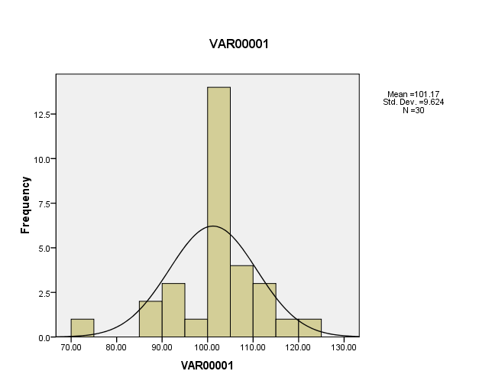

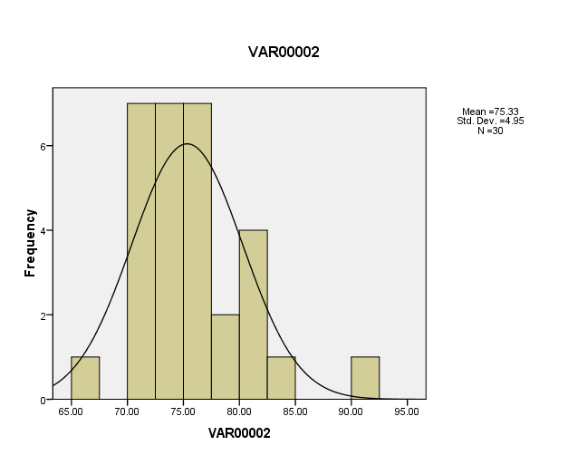
UJI HIPOTESIS
Analisis Statistic Imperensial
- Uji Normalitas
Explore
Case Processing Summary
 | Cases
 | Valid |  | Missing |  | Total
 | N | Percent | N | Percent | N | Percent
VAR00001 | 30 | 100.0% | 0 | .0% | 30 | 100.0%
VAR00002 | 30 | 100.0% | 0 | .0% | 30 | 100.0%
Tests of Normality
 | Kolmogorov-Smirnovª |  |  | Shapiro-Wilk
 | Statistic | df | Sig. | Statistic | df | Sig.
VAR00001 | .226 | 30 | .000 | .903 | 30 | .010
VAR00002 | .160 | 30 | .048 | .928 | 30 | .044
a. Lilliefors Significance Correction

VAR00001
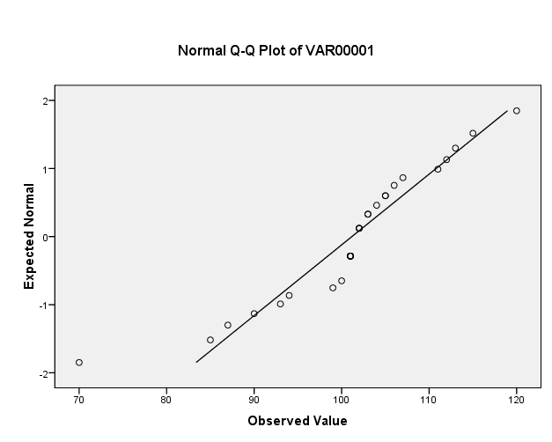

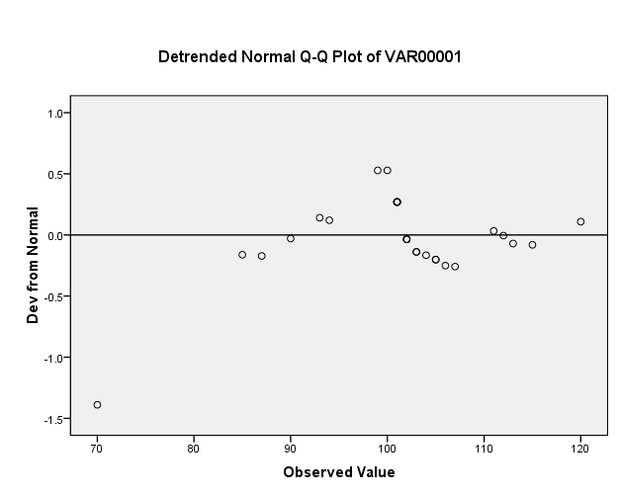
VAR00002

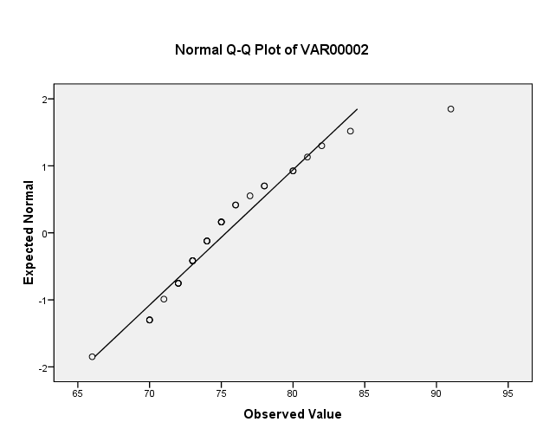

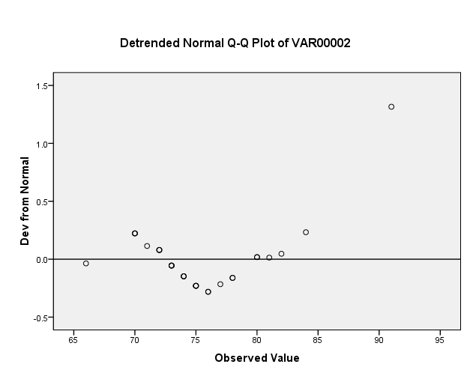

- uji Homogenitas
Oneway

Test of Homogeneity of Variances
VAR00001
Levene Statistic | df1 | df2 | Sig.
3.024 | 1 | 58 | .087

ANOVA
VAR00001
 | Sum of Squares | df | Mean Square | F | Sig.
Between Groups | 10010.417 | 1 | 10010.417 | 170.925 | .000
Within Groups | 3396.833 | 58 | 58.566
Total | 13407.250 | 59

- Uji t-Test

Paired Samples Statistics
 |  | Mean | N | Std. Deviation | Std. Error Mean
Pair 1 | VAR00001 | 1.0117E2 | 30 | 9.62426 | 1.75714
 | VAR00002 | 75.3333 | 30 | 4.95033 | .90380

Paired Samples Correlations
 |  | N | Correlation | Sig.
Pair 1 | VAR00001 & VAR00002 | 30 | .123 | .519

Paired Samples Test
 |  | Paired Differences |  |  |  |  | t | df | Sig. (2-tailed)
 |  | Mean | Std. Deviation | Std. Error Mean | 95% Confidence Interval of the Difference
 |  |  |  |  | Lower | Upper
Pair 1 | VAR00001  –  VAR00002 | 2.58333E1 | 10.26908 | 1.87487 | 21.99880 | 29.66787 | 13.779 | 29 | .000

Lampiran 16
PEDOMAN OBSERVASI
NO | ASPEK YANG DIOBSERVASI | NAMA SISWA |  |  |  |  |  |  |  |  |  |  |  |  |  |  |  |  |  |  |  |  |  |  |  |  |  |  |  |  |  | JML
 |  | 1 | 2 | 3 | 4 | 5 | 6 | 7 | 8 | 9 | 10 | 11 | 12 | 13 | 14 | 15 | 16 | 17 | 18 | 19 | 20 | 21 | 22 | 23 | 24 | 25 | 26 | 27 | 28 | 29 | 30
PERHATIAN
1 | Kehadiran
2 | Memperhatikan penjelasan yang diberikan
3 | Mengajukan pertanyaan bila tidak mengerti
KRITERIA KONTRAK PERILAKU DALAM KONSELINGKELOMPOK
4 | Mengemukkan latar belakang mengenai masalah yang dialaminya
5 | Berpartisipasi dalam menetapkan perilaku yang dipermasalahkan
6 | Berpartisipasi dalam menetapkan perilaku yang diinginkan
7 | Berpartisipasi dalam merumuskan hadiah dan hukuman
8 | Berpartisipasi dalam menentukan pihak yang terkait
KRITERIA PERILAKU YANG DIHARAPKAN DALAM MELAKSANAKAN KONTRAK PERILAKU
9 | Menjalankan kontrak perilaku
10 | Mau mengikuti mata pelajaran
11 | Selalu disiplin hadir di sekolah
12 | Rajin, disiplin dalam mengerjakan tugas mata pelajaran
13 | Disiplin dalam mengikuti mata pelajaran di kelas
14 | Memperhatikan secara seksama ketika guru menerangkan pelajaran
15 | Mentaati peraturan sekolah yang berlaku
JUMLAH

HASIL OBSERVASI LATIHAN I
NO | ASPEK YANG DIOBSERVASI | NAMA SISWA |  |  |  |  |  |  |  |  |  |  |  |  |  |  |  |  |  |  |  |  |  |  |  |  |  |  |  |  |  | JML
 |  | 1 | 2 | 3 | 4 | 5 | 6 | 7 | 8 | 9 | 10 | 11 | 12 | 13 | 14 | 15 | 16 | 17 | 18 | 19 | 20 | 21 | 22 | 23 | 24 | 25 | 26 | 27 | 28 | 29 | 30
PERHATIAN
1 | Kehadiran | √ | √ | √ | √ | √ | √ | √ | √ | √ | √ | √ | √ | √ | √ | √ | √ | √ | √ | √ | √ | √ | √ | √ | √ | √ | √ | √ | √ | √ | √ | 30
2 | Memperhatikan penjelasan yang diberikan | √ | √ |  |  | √ | √ |  |  |  | √ |  |  |  |  |  | √ |  | √ |  |  | √ | √ |  |  |  |  | √ |  |  |  | 11
3 | Mengajukan pertanyaan bila tidak mengerti |  |  | √ |  |  |  |  |  |  |  |  |  |  | √ |  |  | √ |  | √ |  |  | √ |  |  |  |  |  |  |  |  | 5
KRITERIA KONTRAK PERILAKU DALAM KONSELING KELOMPOK
4 | Mengemukkan latar belakang mengenai masalah yang dialaminya | √ |  |  | √ |  |  | √ |  | √ |  | √ | √ |  |  | √ |  |  |  |  | √ |  |  | √ |  | √ |  |  |  | √ |  | 11
5 | Berpartisipasi dalam menetapkan perilaku yang dipermasalahkan |  | √ |  |  | √ |  | √ |  |  |  |  |  |  |  |  | √ |  |  |  |  |  |  |  |  |  |  |  |  |  |  | 4
6 | Berpartisipasi dalam menetapkan perilaku yang diinginkan |  |  |  |  |  |  |  |  | √ |  |  |  |  |  |  |  | √ |  |  |  | √ |  |  |  | √ | √ |  |  |  |  | 5
7 | Berpartisipasi dalam merumuskan hadiah dan hukuman |  |  | √ |  |  |  |  | √ |  | √ |  |  | √ |  |  |  |  | √ |  |  | √ |  |  | √ |  |  | √ | √ |  | √ | 10
8 | Berpartisipasi dalam menentukan pihak yang terkait | √ |  |  |  |  |  |  |  | √ |  | √ |  |  | √ |  |  |  |  | √ |  |  | √ | √ |  |  | √ |  |  | √ |  | 9
KRITERIA PERILAKU YANG DIHARAPKAN DALAM MELAKSANAKAN KONTRAK PERILAKU
9 | Menjalankan kontrak perilaku | √ |  | √ |  |  | √ |  |  |  |  |  | √ |  |  | √ |  | √ |  |  | √ |  |  | √ | √ | √ |  |  | √ |  |  | 11
10 | Mau mengikuti mata pelajaran |  | √ |  | √ |  | √ | √ |  |  |  |  |  | √ |  |  |  |  | √ |  |  |  |  |  |  |  |  | √ |  | √ |  | 8
11 | Selalu disiplin hadir di sekolah |  |  | √ |  | √ |  |  |  |  |  |  | √ |  | √ |  | √ |  |  | √ |  |  |  |  |  | √ |  |  | √ |  |  | 8
12 | Rajin, disiplin dalam mengerjakan tugas mata pelajaran |  |  |  | √ |  |  |  | √ |  |  |  |  | √ |  | √ |  | √ |  |  | √ | √ |  |  | √ |  |  |  |  |  | √ | 9
13 | disiplin dalam mengikuti mata pelajaran di kelas |  |  |  |  |  |  | √ |  |  |  |  |  |  |  |  |  |  |  |  |  |  |  | √ |  |  |  | √ |  | √ |  | 4
14 | Memperhatikan secara seksama ketika guru menerangkan pelajaran |  |  |  |  |  |  |  |  |  |  |  |  |  | √ |  |  |  | √ |  | √ |  |  |  |  |  |  |  |  |  |  | 3
15 | Mentaati peraturan sekolah yang berlaku |  |  | √ |  |  |  |  |  | √ |  |  |  |  |  |  |  |  |  |  |  |  |  |  |  |  |  |  |  |  |  | 2
JUMLAH |  | 5 | 4 | 5 | 4 | 4 | 4 | 6 | 3 | 5 | 3 | 3 | 4 | 4 | 5 | 4 | 4 | 5 | 5 | 4 | 5 | 5 | 4 | 5 | 4 | 5 | 3 | 5 | 4 | 5 | 3 | 130

HASIL OBSERVASI LATIHAN II
NO | ASPEK YANG DIOBSERVASI | NAMA SISWA |  |  |  |  |  |  |  |  |  |  |  |  |  |  |  |  |  |  |  |  |  |  |  |  |  |  |  |  |  | JML
 |  | 1 | 2 | 3 | 4 | 5 | 6 | 7 | 8 | 9 | 10 | 11 | 12 | 13 | 14 | 15 | 16 | 17 | 18 | 19 | 20 | 21 | 22 | 23 | 24 | 25 | 26 | 27 | 28 | 29 | 30
PERHATIAN
1 | Kehadiran | √ | √ | √ | √ | √ | √ | √ | √ | √ | √ | √ | √ | √ | √ | √ | √ | √ | √ | √ | √ | √ | √ | √ | √ | √ | √ | √ | √ | √ | √ | 30
2 | Memperhatikan penjelasan yang diberikan | √ | √ | √ |  | √ | √ |  |  | √ | √ |  | √ |  |  | √ | √ |  | √ | √ |  | √ | √ |  | √ |  |  | √ | √ |  | √ | 18
3 | Mengajukan pertanyaan bila tidak mengerti |  |  | √ | √ |  | √ |  |  | √ |  |  |  |  | √ |  |  | √ |  | √ |  |  | √ |  | √ |  |  |  | √ |  |  | 10
KRITERIA KONTRAK PERILAKU DALAM KONSELING KELOMPOK
4 | Mengemukkan latar belakang mengenai masalah yang dialaminya | √ |  |  | √ |  |  | √ | √ | √ |  | √ | √ |  | √ | √ | √ |  | √ |  | √ |  |  | √ | √ | √ |  | √ |  | √ |  | 17
5 | Berpartisipasi dalam menetapkan perilaku yang dipermasalahkan |  | √ |  |  | √ |  | √ | √ |  |  | √ |  | √ |  |  | √ |  |  |  | √ |  | √ |  | √ |  |  |  | √ |  | √ | 12
6 | Berpartisipasi dalam menetapkan perilaku yang diinginkan | √ |  | √ | √ |  | √ |  | √ | √ |  | √ | √ |  |  | √ |  | √ | √ | √ |  |  | √ |  | √ |  | √ |  | √ | √ |  | 17
7 | Berpartisipasi dalam merumuskan hadiah dan hukuman |  | √ | √ |  | √ | √ | √ |  |  | √ | √ | √ |  |  | √ | √ | √ |  | √ | √ | √ |  |  | √ | √ |  | √ | √ |  | √ | 19
8 | Berpartisipasi dalam menentukan pihak yang terkait | √ |  | √ |  |  | √ | √ | √ |  |  | √ | √ |  | √ |  | √ | √ | √ |  | √ | √ |  |  | √ |  |  | √ | √ |  | √ | 17
KRITERIA PERILAKU YANG DIHARAPKAN DALAM MELAKSANAKAN KONTRAK PERILAKU
9 | Menjalankan kontrak perilaku |  | √ |  | √ | √ |  |  |  | √ | √ |  |  | √ |  | √ |  | √ |  | √ |  |  | √ |  | √ | √ | √ |  |  | √ |  | 14
10 | mau mengikuti mata pelajaran | √ | √ | √ |  | √ | √ | √ | √ |  | √ | √ |  |  | √ |  | √ |  | √ |  | √ |  |  | √ |  |  |  | √ | √ |  |  | 16
11 | Selalu disiplin hadir di sekolah | √ |  | √ |  |  |  | √ |  | √ |  | √ |  | √ | √ |  |  | √ |  | √ | √ |  | √ | √ | √ |  | √ |  | √ |  | √ | 16
12 | Rajin, disiplin dalam mengerjakan tugas mata pelajaran |  | √ | √ |  | √ | √ | √ |  | √ |  |  | √ | √ |  |  | √ | √ |  | √ |  |  | √ | √ |  |  | √ |  |  | √ | √ | 16
13 | disiplin dalam mengikuti mata pelajaran di kelas | √ |  |  |  | √ |  |  | √ | √ |  |  | √ | √ |  |  |  | √ |  |  |  | √ |  | √ | √ |  |  | √ | √ |  |  | 12
14 | Memperhatikan secara seksama ketika guru menerangkan pelajaran |  | √ |  |  | √ | √ |  | √ |  |  |  |  |  | √ |  |  |  | √ |  | √ | √ |  |  |  | √ |  | √ |  |  |  | 10
15 | Mentaati peraturan sekolah yang berlaku |  |  | √ |  |  |  |  |  | √ | √ |  |  | √ |  | √ |  | √ |  |  | √ |  |  | √ | √ |  |  |  |  |  | √ | 9
JUMLAH |  | 8 | 8 | 10 | 5 | 9 | 9 | 8 | 8 | 10 | 6 | 8 | 8 | 7 | 7 | 7 | 8 | 10 | 7 | 8 | 9 | 6 | 8 | 7 | 12 | 5 | 5 | 8 | 10 | 5 | 8 | 233
HASIL OBSERVASI LATIHAN III
NO | ASPEK YANG DIOBSERVASI | NAMA SISWA |  |  |  |  |  |  |  |  |  |  |  |  |  |  |  |  |  |  |  |  |  |  |  |  |  |  |  |  |  | JML
 |  | 1 | 2 | 3 | 4 | 5 | 6 | 7 | 8 | 9 | 10 | 11 | 12 | 13 | 14 | 15 | 16 | 17 | 18 | 19 | 20 | 21 | 22 | 23 | 24 | 25 | 26 | 27 | 28 | 29 | 30
PERHATIAN
1 | Kehadiran | √ | √ | √ | √ | √ | √ | √ | √ | √ | √ | √ | √ | √ | √ | √ | √ | √ | √ | √ | √ | √ | √ | √ | √ | √ | √ | √ | √ | √ | √ | 30
2 | Memperhatikan penjelasan yang diberikan | √ | √ | √ |  | √ | √ |  |  | √ | √ |  | √ |  | √ | √ | √ |  | √ | √ |  | √ | √ |  | √ |  |  | √ | √ |  | √ | 19
3 | Mengajukan pertanyaan bila tidak mengerti |  |  | √ | √ |  | √ |  |  | √ |  |  |  |  | √ |  |  | √ |  | √ |  |  | √ |  | √ |  |  |  | √ |  | √ | 11
KRITERIA KONTRAK PERILAKU DALAM KONSELING KELOMPOK
4 | Mengemukkan latar belakang mengenai masalah yang dialaminya | √ |  |  | √ | √ |  | √ | √ | √ |  | √ | √ |  | √ | √ | √ |  | √ |  | √ |  | √ | √ | √ | √ |  | √ |  | √ |  | 19
5 | Berpartisipasi dalam menetapkan perilaku yang dipermasalahkan |  | √ |  |  | √ |  | √ | √ |  | √ | √ |  | √ |  |  | √ | √ | √ |  | √ |  | √ |  | √ |  | √ |  | √ |  | √ | 16
6 | Berpartisipasi dalam menetapkan perilaku yang diinginkan | √ |  | √ | √ |  | √ |  | √ | √ |  | √ | √ |  | √ | √ |  | √ | √ | √ |  |  | √ |  | √ |  | √ | √ | √ | √ |  | 19
7 | Berpartisipasi dalam merumuskan hadiah dan hukuman | √ | √ | √ |  | √ | √ | √ |  | √ | √ | √ | √ |  |  | √ | √ | √ |  | √ | √ | √ |  |  | √ | √ |  | √ | √ |  | √ | 21
8 | Berpartisipasi dalam menentukan pihak yang terkait | √ |  | √ |  | √ | √ | √ | √ |  |  | √ | √ | √ | √ |  | √ | √ | √ |  | √ | √ | √ |  | √ |  |  | √ | √ |  | √ | 20
KRITERIA PERILAKU YANG DIHARAPKAN DALAM MELAKSANAKAN KONTRAK PERILAKU
9 | Menjalankan kontrak perilaku |  | √ |  | √ | √ |  | √ |  | √ | √ |  |  | √ | √ | √ | √ | √ |  | √ |  | √ | √ |  | √ | √ | √ |  | √ | √ | √ | 20
10 | mau mengikuti mata pelajaran | √ | √ | √ |  | √ | √ | √ | √ |  | √ | √ |  |  | √ |  | √ |  | √ |  | √ |  | √ | √ | √ | √ |  | √ | √ | √ | √ | 21
11 | Selalu disiplin hadir di sekolah | √ |  | √ | √ | √ |  | √ |  | √ | √ | √ |  | √ | √ | √ |  | √ |  | √ | √ |  | √ | √ | √ | √ | √ | √ | √ |  | √ | 22
12 | Rajin, disiplin dalam mengerjakan tugas mata pelajaran |  | √ | √ |  | √ | √ | √ |  | √ |  | √ | √ | √ |  |  | √ | √ | √ | √ |  | √ | √ | √ | √ |  | √ | √ |  | √ | √ | 21
13 | disiplin dalam mengikuti mata pelajaran di kelas | √ | √ | √ | √ | √ |  | √ | √ | √ | √ |  | √ | √ |  | √ |  | √ |  | √ |  | √ |  | √ | √ | √ | √ | √ | √ | √ | √ | 23
14 | Memperhatikan secara seksama ketika guru menerangkan pelajaran |  | √ | √ |  | √ | √ |  | √ |  | √ | √ | √ |  | √ |  | √ |  | √ |  | √ | √ | √ | √ |  | √ |  | √ |  | √ | √ | 19
15 | Mentaati peraturan sekolah yang berlaku | √ |  | √ |  | √ | √ | √ |  | √ | √ |  |  | √ | √ | √ |  | √ |  |  | √ |  | √ | √ | √ |  | √ | √ | √ |  | √ | 19
JUMLAH |  | 10 | 9 | 12 | 7 | 13 | 10 | 11 | 8 | 11 | 10 | 10 | 9 | 8 | 11 | 9 | 10 | 11 | 9 | 9 | 9 | 8 | 13 | 8 | 14 | 8 | 8 | 12 | 12 | 8 | 13 | 300

Lampiran 17
HASIL ANALISIS DATA OBSERVASI
- Analisis Data Observasi Individu dalam Persen (%)
Responden | Pertemuan
 | I | II | II
1 | 33,33% | 53,33% | 66,66%
2 | 26,66% | 53,33% | 60%
3 | 33,33% | 66,66% | 80%
4 | 26,66% | 33,33% | 46,66%
5 | 26,66% | 60% | 86,66%
6 | 26,66% | 60% | 66,66%
7 | 40% | 53,33% | 73,33%
8 | 20% | 53,33% | 53,33%
9 | 33,33% | 66,66% | 73,33%
10 | 20% | 40% | 66,66%
11 | 20% | 53,33% | 66,66%
12 | 26,66% | 53,33% | 60%
13 | 26,66% | 46,66% | 53,33%
14 | 33,33% | 46,66% | 73,33%
15 | 26,66% | 46,66% | 60%
16 | 26,66% | 53,33% | 66,66%
17 | 33,33% | 66,66% | 73,33%
18 | 33,33% | 46,66% | 60%
19 | 26,66% | 53,33% | 60%
20 | 33,33% | 60% | 60%
21 | 33,33% | 40% | 53,33%
22 | 26,66% | 53,33% | 86,66%
23 | 33,33% | 46,66% | 53,33%
24 | 26,66% | 80% | 93,33%
25 | 33,33% | 33,33% | 53,33%
26 | 20% | 33,33% | 53,33%
27 | 33,33% | 53,33% | 80%
28 | 26,66% | 66,66% | 80%
29 | 33,33% | 33,33% | 53,33%
30 | 20% | 53,33% | 86,66%

Gambaran Tingkat Perilaku membolos siswa saat Observasi Berdasarkan Hasil Analisis Persentase Individual

Persentase | Kriteria | Pertemuan
 |  | I | II | II
80%-100% | Sangat Tinggi | 0 | 1 | 7
60%-79% | Tinggi | 0 | 7 | 15
40%-59% | Sedang | 1 | 18 | 8
20%-39% | Rendah | 29 | 4 | 0
0-19% | Sangat Rendah | 0 | 0 | 0
Jumlah |  | 30 | 30 | 30

- Analisis Data Observasi Kelompok dalam Persen.
Item | Pertemuan
 | I | II | III
1 | 100% | 100% | 100%
2 | 36,66% | 60% | 63,33%
3 | 16,66% | 33,33% | 36,66
4 | 36,66% | 56,66 | 63,33%
5 | 13,33% | 40% | 53,33
6 | 16,66% | 56,66% | 63,33%
7 | 33,33% | 63,33 | 70%
8 | 30% | 56,66% | 66,66%
9 | 36,66% | 46,66% | 66,66%
10 | 26,66% | 53,33% | 70%
11 | 26,66% | 53,33% | 73,33%
12 | 30% | 53,33% | 70%
13 | 13,33% | 40% | 76,66%
14 | 10% | 33,33% | 63,33%
15 | 6,66 | 30% | 63,33%

Lampiran 18
DAFTAR HADIR SAMPEL PENELITIAN

NO. | NIS | NAMA | JK | PERTEMUAN
 |  |  |  | 1 | 2 | 3 | 4 | 5
1 | 11. 2434 | JUMANSA | L
2 | 11. 2303 | MUSLIADI | L
3 | 11. 2419 | WARDIAWAN M | L
4 | 11. 2158 | AHMAD RIZAL | L
5 | 11. 2393 | SUDIRMAN | L
6 | 11. 2153 | M. ADIL | L
7 | 11. 2220 | M.HALBI | L
8 | 11. 2446 | GUNTUR W | L
9 | 11. 2151 | ABIDIN | L
10 | 11. 2378 | SAHABUDDIN | L
11 | 11. 2324 | NURDIANSYAH | L
12 |  | KIFLIANTO | L
13 | 11. 2408 | M. SYARIF | L
14 | 11. 2362 | RAHMAT ARIS | L
15 | 11. 2259 | IRSAN JAYA | L
16 | 11. 2364 | M. RISAL | L
17 | 11. 2358 | M. REZA, F | L
18 | 11. 2367 | RISMA | P
19 | 11. 2413 | TITA YULIANTIA | P
20 | 11. 2311 | NIRWANA | P
21 | 11. 2310 | NIRWANA ALI | P
22 |  | DESY JULIANTI | P
23 | 11. 2194 | BUDI SOSIAWAN | L
24 | 11. 2373 | RUKMAN | L
25 |  | M. RAHMAT | L
26 | 11. 2173 | M. ANWAR | L
27 | 11. 2191 | BAKRI | L
28 | 11. 2332 | NURLELA | P
29 |  | SYAFARUDDIN | L
30 |  | MARDAWIAH | P

Peneliti

WAHYUDI
Dokumentasi
Proses pelaksanaan pree test

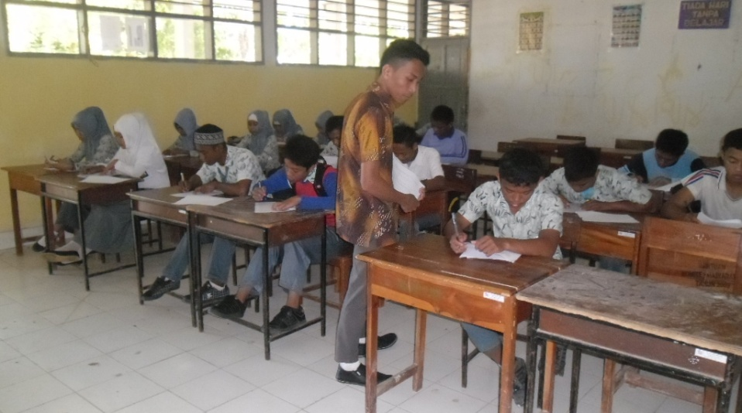

Proses pelaksanan konseling kelompok
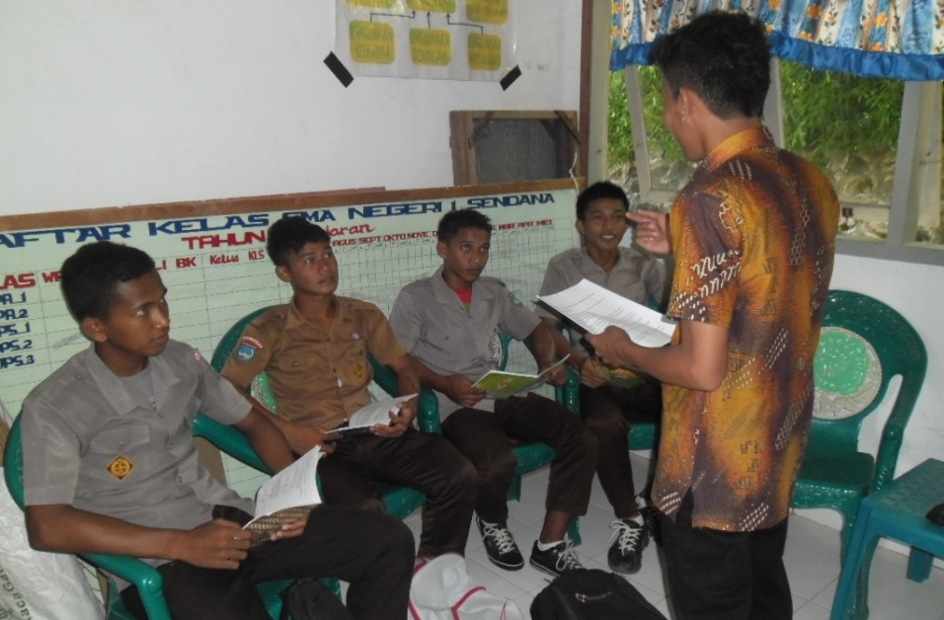

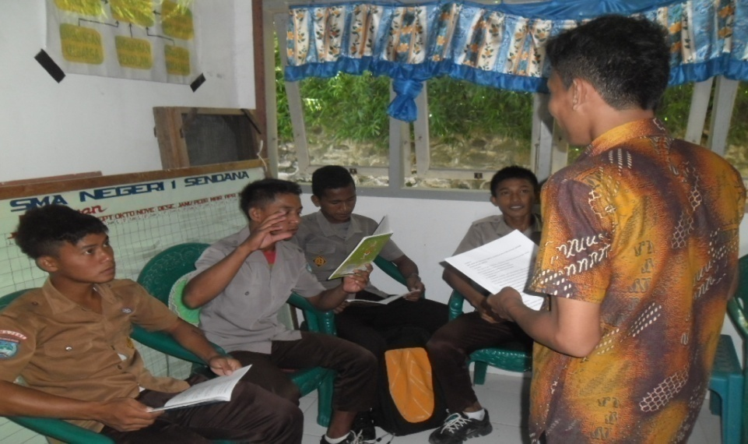

proses pelaksanaan post tesst
